 | COLÉGIO PEDRO II - UNIDADE ESCOLAR SÃO CRISTÓVÃO III  APROFUNDAMENTO DE MATEMÁTICA  APOSTILA I – EXAME DE QUALIFICAÇÃO UERJ  ALUNO(A): ________________________________________________ | 

AULA 11: Resolução de questões do 1º e 2º Exames de Qualificação - UERJ 2012 - GABARITO

1) (UERJ 2012 – 1º EQ) A meia-vida é o parâmetro que indica o tempo necessário para que a massa de uma certa quantidade de radioisótopos se reduza à metade de seu valor.
Considere uma amostra de 53I133, produzido no acidente nuclear, com massa igual a 2 g e meia-vida de 20h. Após 100 horas, a massa dessa amostra, em miligramas, será cerca de:
a) 62,5 b) 125 c) 250 d) 500
Solução. A cada 20 horas, a massa se reduz a metade. Como 100 horas correspondem a 5 intervalos de 20 horas, temos: $M(\text{100})=2g×{\left(\frac{1}{2}\right)}^{5}=2g×\frac{1}{\text{32}}=0,\text{0625}g=\text{62},5\text{mg}$.
Obs: Como a meia-vida é de 20h, a massa se reduz à metade sempre em $\frac{t}{\text{20}}$h.
Logo: $M(t)=M_{0}×{\left(\frac{1}{2}\right)}^{\frac{t}{\text{20}}}$. Assim, diretamente: $M(\text{100})=2g×{\left(\frac{1}{2}\right)}^{\frac{\text{100}}{\text{20}}}=2g×\frac{1}{\text{32}}=0,\text{0625}g=\text{62},5\text{mg}$.

Comentário final: De uma maneira geral: $M(t)=M_{0}×{\left(\frac{1}{2}\right)}^{\frac{t}{M}}$, em que $M$é a meia-vida.

2) (UERJ 2012 – 1º EQ) Um soldado fez n séries de flexões de braço, cada uma delas com 20 repetições. No entanto, como conseqüência das alterações da contração muscular devidas ao acúmulo de ácido lático, o tempo de duração de cada série, a partir da segunda, foi sempre 28% maior do que o tempo gasto para fazer a série imediatamente anterior. A primeira série foi realizada em 25 segundos e a última em 1 minuto e 40 segundos. Considerando log 2 = 0,3, a soma do número de repetições realizadas nas n séries é igual a:

(A) 100 (B) 120 (C) 140 (D) 160

Solução. De acordo com os dados, temos: $\begin{aligned}\left\{1ª\text{série}:\text{25}s | \right.\end{aligned}$. Como o tempo de duração de cada série, a partir da segunda, é sempre 28% maior do que o tempo gasto para fazer a série imediatamente anterior, temos uma PG de razão 1,28.

$\text{Exemplo}:t_{2}=t_{1}+\text{28}\text{\%}\text{ de }t_{1} = t_{1}+\text{0,28}\text{.}t_{1}={\text{ 1,28t}}_{1}$.
Temos a PG: $(\text{25; 1,28}×{\text{25; 1,28}}^{2}×\text{25}; \text{.}\text{.}\text{.}\text{.}\text{; 100})$, em que $\begin{aligned}a_{1}=\text{25} \\ q=1,\text{28} \\ a_{n}=\text{100}\end{aligned}$. Sabemos que $a_{n}=a_{1}\text{.}q^{n−1}$.

Logo: $\begin{aligned}\text{100}=\text{25}\text{.}(1,\text{28})^{n−1}⇒\frac{\text{100}}{\text{25}}=(1,\text{28})^{n−1}⇒4=(1,\text{28})^{n−1}⇒\text{log}4=\text{log}(1,\text{28})^{n−1}⇒ \\ ⇒(n−1)\text{.}\text{log}(1,\text{28})=\text{log}2^{2}⇒(n−1)\text{.}\text{log}\left(\frac{\text{128}}{\text{100}}\right)=2\text{.}\text{log}2 \end{aligned}$. (*)

Como, log2= 0,3, temos:

i) $\text{log}\left(\frac{\text{128}}{\text{100}}\right)=\text{log}\text{128}−\text{log}\text{100}=\text{log}2^{7}−\text{log}\text{100}=7\text{log}2−\text{log}{\text{10}}^{2}=7×0,3−2=2,1−2=0,1$.

ii) $2\text{log}2=2×0,3=0,6$.

Substituindo em (*), vem: $(n−1)\text{.}\text{log}\left(\frac{\text{128}}{\text{100}}\right)=2\text{.}\text{log}2⇒(n−1)\text{.}0,1=0,6⇒n−1=\frac{0,6}{0,1}⇒n−1=6⇒n=7$.

Como cada série tem 20 repetições, o total será 7 x 20 = 140.
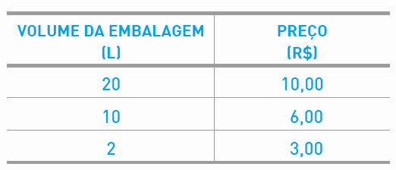
3) (UERJ 2012 – 1º EQ Uma família comprou água mineral em embalagens de 20 L, de 10 L e de 2 L. Ao todo, foram comprados 94 L de água, com o custo total de R$ 65,00. Veja na tabela os preços da água por embalagem:
Nessa compra, o número de embalagens de 10 L corresponde ao dobro do número de embalagens de 20 L, e a quantidade de embalagens de 2 L corresponde a n.
O valor de n é um divisor de:

(A) 32 (B) 65 (C) 77 (D) 81

Solução. Suponha “x” embalagens de 20 litros, “y” embalagens de 10 litros e “n” embalagens de 2 litros. Analisando os dados do problema, temos: $\begin{aligned}\left\{\text{20}x+\text{10}y+2n=\text{94} (I) | \right.\left\{\text{10}x+6y+3n=\text{65} (\text{II}) | \right.\end{aligned}$.
Substituindo (III) em (I) e (II), temos:

$\begin{aligned}\begin{aligned}\left\{\text{20}x+\text{10}\text{.}2x+2n=\text{94} | \right.\end{aligned} \\ \end{aligned}$.

4) (UERJ 2012 – 1º EQ) Um cliente, ao chegar a uma agência bancária, retirou a última senha de atendimento do dia, com o número 49. Verificou que havia 12 pessoas à sua frente na fila, cujas senhas representavam uma progressão aritmética de números naturais consecutivos, começando em 37.
Algum tempo depois, mais de 4 pessoas desistiram do atendimento e saíram do banco. Com isso, os números das senhas daquelas que permaneceram na fila passaram a formar uma nova progressão aritmética. Se os clientes com as senhas de números 37 e 49 não saíram do banco, o número máximo de pessoas que pode ter permanecido na fila é:

(A) 6 (B) 7 (C) 9 (D) 12

Solução. A Progressão Aritmética inicial era: (37; 38; 39; 40;...; 49). Sequência dos naturais consecutivos começando em 37 e terminando em 49. Como mais de 4 pessoas desistiram e os clientes das senhas 37 e 49 não saíram do Banco, temos uma PA em que, com certeza, 37 é o primeiro termo e 49 é o último: (37; .......; 49).
Como o termo geral da PA é $a_{n}=a_{a}+(n−1)r$ temos $\text{49}=\text{37}+(n−1)r$.
Daí, temos: $(n−1)=\frac{\text{12}}{r}$. Como “n” é um número inteiro (o número de termos é um número inteiro positivo), “r” é divisor de 12. Logo o número máximo de pessoas implica que r deva ser mínimo.

Como r = 1 é a razão da PA inicial (dos naturais consecutivos), logo r só pode ser dois. Daí:

$(n−1)=\frac{\text{12}}{r} ⇒ (n−1)=\frac{\text{12}}{2} ⇒ n−1=6⇒n=7$.

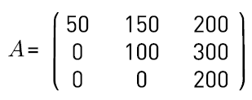
5) (UERJ 2012 – 1º EQ) Três modelos de aparelhos de ar-condicionado, I, II e III, de diferentes potências, são produzidos por um determinado fabricante. Uma consulta sobre intenção de troca de modelo foi realizada com 1000 usuários desses produtos. Observe a matriz A, na qual cada elemento aij representa o número daqueles que pretendem trocar do modelo i para o modelo j. Escolhendo-se aleatoriamente um dos usuários consultados, a probabilidade de que ele não pretenda trocar seu modelo de ar-condicionado é igual a:

(A) 20% (B) 35% (C) 40% (D) 65%
Solução. O elemento $a_{\text{ij}}$ representa mo número daqueles que pretendem trocar o modelo $i$ para o modelo $j$. Logo, os elementos que não querem trocar de modelo estão da diagonal principal. Assim, por exemplo, $a_{\text{11}}$ significa trocar o modelo 1 pelo modelo 1, ou seja, não trocar. Então: $a_{\text{11}}=\text{50}; a_{\text{22}}=\text{100}; a_{\text{33}}=\text{200}$; não querem trocar. Logo, escolhendo aleatoriamente um dos usuários, a probabilidade de que ele não queira trocar é: $p=\frac{\text{50}+\text{100}+\text{200}}{\text{1000}}=\frac{\text{350}}{\text{1000}}=\frac{\text{35}}{\text{100}}=\text{35}\text{\%}$.
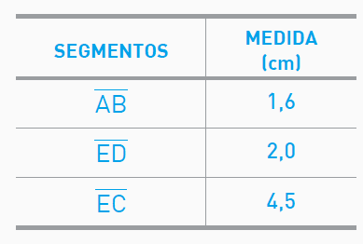
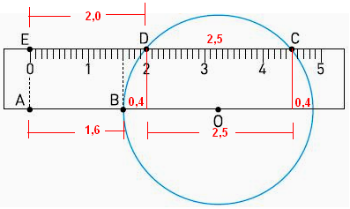
6) (UERJ 2012 – 1º EQ) A figura abaixo representa um círculo de centro O e uma régua retangular, graduada em milímetros. Os pontos A, E e O pertencem à régua e os pontos B, C e D pertencem, simultaneamente, à régua e à circunferência.
Considere os seguintes dados:
O diâmetro do círculo é, em centímetros, igual a:

(A) 3,1
(B) 3,3
(C) 3,5
(D) 3,6

Solução. É imediato, pela figura que, projetando ortogonalmente, DC sobre o diâmetro, temos:

Diâmetro = $0,4+2,5+0,4=3,3$.

7) (UERJ 2012 – 2º EQ) As figuras a seguir mostram dois pacotes de café em pó que têm a forma de paralelepípedos retângulos semelhantes. Se o volume do pacote maior é o dobro do volume do menor, a razão entre a medida da área total do maior pacote e a do menor é igual a:

a) $\sqrt[3]{3}$ b) $\sqrt[3]{4}$ c) $\sqrt{6}$ d) $\sqrt{8}$

Solução. Considerando V, A, a e V’, A’, a” respectivamente os valores do volume, área e dimensão de uma aresta do pacote maior e menor, temos as relações:

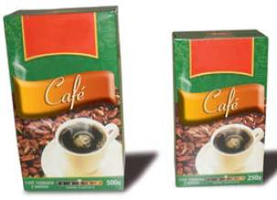
$\begin{aligned}\left\{V=2V' | \right.\left\{\frac{V}{V'}={\left(\frac{a}{a'}\right)}^{3} | \right.\end{aligned}$.

8) (UERJ 2012 – 2º EQ) Uma família deseja organizar todas as fotos de uma viagem em um álbum com determinado número de páginas, sem sobra de fotos ou de páginas. Para isso, foram testados dois critérios de organização.
O primeiro critério, que consistia na colocação de uma única foto em cada página, foi descartado, uma vez que sobraram 50 fotos. Com a adoção do segundo critério, a de uma única foto em algumas páginas e de três fotos nas demais, não sobraram fotos nem páginas, e o objetivo da família foi alcançado.
O número total de páginas em que foram colocadas três fotos é igual a:

a) 15 b) 25 c) 50 d) 75
Solução. Considere F, P, F₁ e F₃, respectivamente os números totais de fotos, páginas, páginas com 1 foto e páginas com 3 fotos. De acordo com os critérios, temos:

i) F = P + 50 -> (1ª critério) ii) F = 1.F₁ + 3.F₃ -> (2º critério)

$\begin{aligned}\left\{F=P+\text{50} | \right.\left\{P=F_{1}+F_{3} | \right.\end{aligned}$.

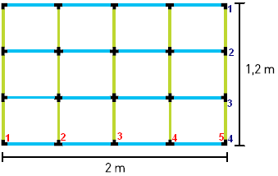
9) (UERJ 2012 – 2º EQ) Uma grade retangular é montada com 15 tubos de 40cm na posição vertical e com 16 tubos de 50cm na horizontal. Para esse tipo de montagem, são utilizados encaixes nas extremidades dos tubos, como ilustrado. Se a altura de uma grade como essa é igual ao comprimento de x tubos, e a largura equivale ao comprimento de y tubos, a expressão que representa o número total de tubos usados é:
a) x² + y² + x + y – 1 b) xy + x + y + 1
c) xy + 2x + 2y d) 2xy + x + y

Solução. Repare que o total de emendas em cada direção é sempre uma unidade a mais que o total de tubos:
i) horizontal: 4 tubos. Logo 5 emendas. Em cada uma entrará uma vertical composta de 3 tubos. Logo, na vertical haverá 3.(4 + 1) = 15 tubos.
ii) vertical: 3 tubos. Logo 4 emendas. Em cada uma entrará uma horizontal composta de 4 tubos. Logo, na horizontal haverá 4.(3 + 1) = 16 tubos.
O total de tubos é então: T = 3.(4 + 1) + 4 (3 + 1) = 15 + 16 = 31.
Considerando altura com x tubos na altura, haverá (x + 1) emendas. Logo se encaixará uma horizontal com y tubos. Da mesma forma, a largura com y tubos possui (y + 1) emendas com cada uma encaixando uma vertical com x tubos. Logo o total será:
T = y(x + 1) + x(y + 1) = xy + y + xy + x = 2xy + x + y.

10) (UERJ 2012 – 2º EQ) Em uma viagem ao exterior, o carro de um turista brasileiro consumiu, em uma semana, 50 galões de gasolina, a um custo total de 152 dólares. Considere que um dólar, durante a semana da viagem, valia 1,60 reais e que a capacidade do galão é de 3,8 L. Durante essa semana, o valor, em reais, de 1L de gasolina era de:

a) 1,28 b) 1,40 c) 1,75 d) 1,90

Solução. Encontrando os valores através de regras de três simples, temos:

$\begin{aligned}\left\{i) \frac{1 \text{galão}}{3,8L}=\frac{\text{50} \text{galões}}{x}⇒x=\frac{(3,8)\text{.}(\text{50})}{1}=\text{190}L | \right.\end{aligned}$.

